財團法人愛心第二春文教基金會
簡介暨補救教學實施辦法

- 基金會簡介
(一) 成立緣由
財團法人愛心第二春文教基金會，簡稱愛基會，是由前監察院長王建煊先生，於1996年將立法委員競選經費結餘款全數捐出所成立。
(二) 名稱由來
稱為「愛心第二春」是指有困難的人受到基金會的幫助，從跌倒的困境中站了起來，邁向光明，這就是他們的第二春；透過基金會出錢出力的愛心人士，有了一片快樂滿足的天地，這也是第二春，兩個第二春都是因為愛心的緣故，因此取名為「愛心第二春文教基金會」。
(三) 工作重點
愛基會主要工作在推動「補救教學」，以建構經濟弱勢、學習落後之國中、
小學生之基本學力為目標。以「愛要及時」的心情，長期關懷與陪伴孩子們。花蓮分事務所成立於2004年，現已邁入第12年，服務學生約達14,000人次。
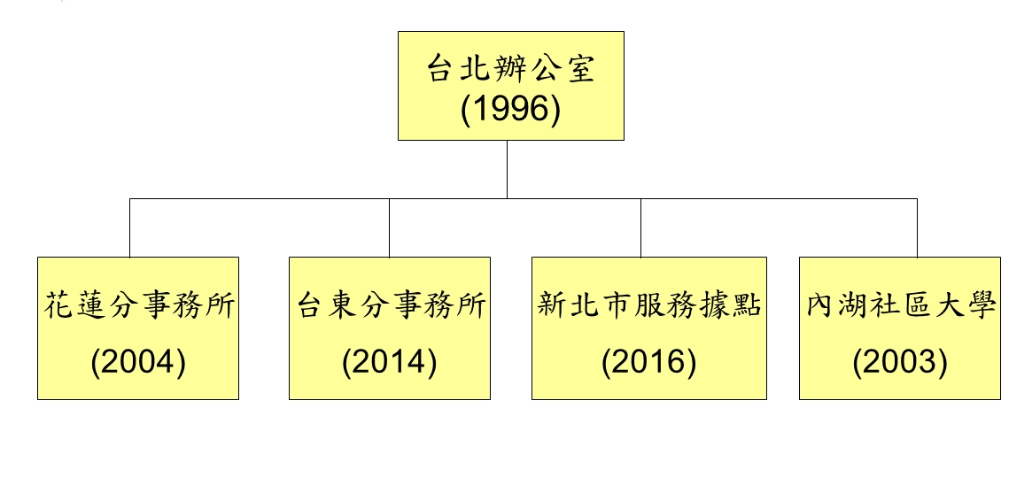

- 補救教學理念
(一) 計畫緣由
1.本會關注近年教育議題，學生基本學習成效已被視為「國安危機」：
(1)連續三年會考成績顯示，每年約有7%，近兩萬名國中畢業生，五科成
績全拿C級分，程度相當於小一學生。
(2)今周刊1012期依據「國際數學與科學教育成就趨勢調查（TIMSS）」，
發現落後學生在四年間增加三倍。
2.於實際教育現場，我們也發現：
(1)在花蓮，許多家庭失去功能，導致學校負擔過重，無法顧及每一位孩
子的成長。
(2)學習落差逐年拉大，不少孩子到了高年級，英文字母都還背不全，加
減乘除仍然觀念模糊。
3.基於上述理由，我們希望藉由補救教學，讓孩子學會本應學會的基礎知識。
(二)計畫特色
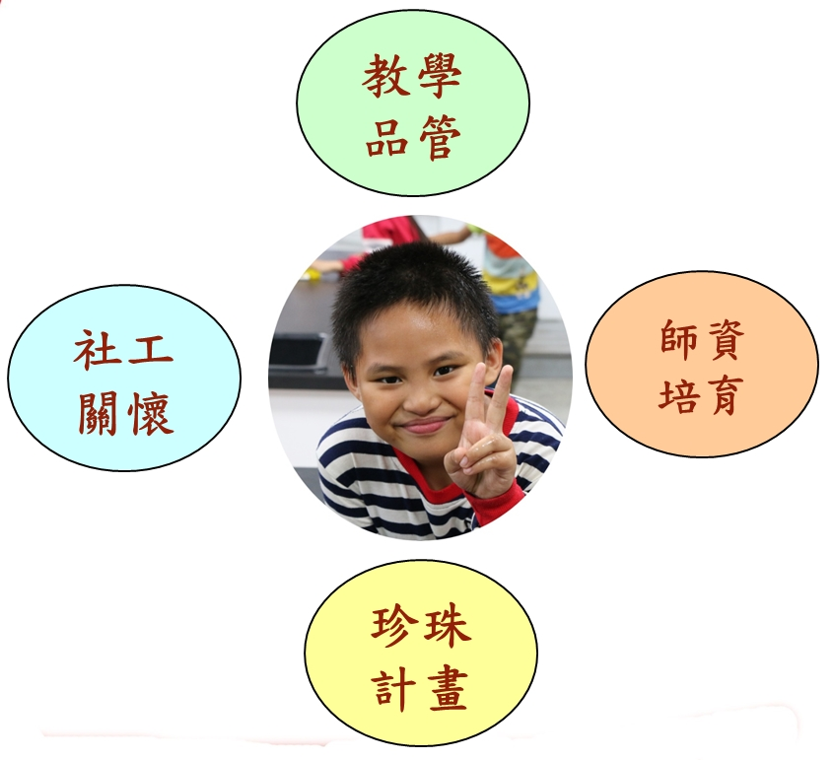

1.教學品管
(1)階梯學習，一步一階補足落後課業。
(2)定期測考，從簡入難，逐步建立學生信心。
(3)各據點每週一至二次，工作人員進班關心及協助教學。
2.師資培育
(1)要求老師通過考試，並試教演練，確保教學品質。
(2)每週固定培訓老師，增進教學技巧。
(3)定期邀約教育專家分享教學方法。
3.社工關懷
(1)定期家庭訪問，確實關心學生需求。
(2)針對弱勢家庭尋求外部資源，募集生活所需物資。
4.珍珠計畫
(1)幫助有心向學、家庭貧困之課輔班畢業生，能順利升學。
(2)經家庭訪問後，依個案情況提供學費、生活費、補習費補助。
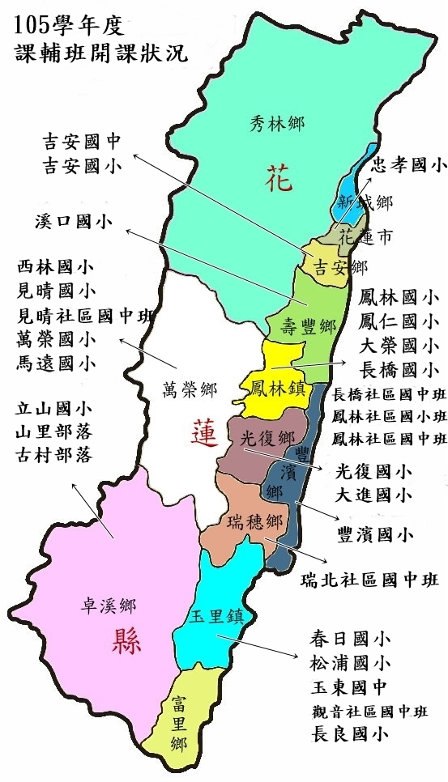

- 補救教學實施對象
(一)有以下任一背景者：
1.清寒家庭學生。
2.單親、失親、隔代家庭學生。
3.原住民、新住民家庭學生。
(二)學習成就低落者。
(三)需經本會社工實際訪視、評估後判定。
(四)若該生條件符合，但有特殊學習障礙，判定老師無足夠能力協助者，
將轉介至其他單位。
- 補救教學執行方式
（一）辦理期間：每年1月 1日起至隔年12月31日止；
上課時間為週一至週五，每週上課總時數為10小時。
（二）班級人數：6 至8 人
（三）授課內容：英文(2天)、數學(2天)、閱讀(1天)
（四）辦理地點：以學校教室為主。
（五）上課方式：
1.一天共2節，上課50分鐘，下課10分鐘。
2.期初進行前測，依前測成績評定程度，依程度分組教學。
3.兩週檢測1次，通過檢測者可學習下一單元，循序補足基本學力。
4.因本會服務重點為補救教學，每天寫作業時間最多50分鐘，將要求學生先
進行思考性作業(如數學)，老師在一旁輔導，抄寫性作業則留到最後，若仍
準備不及，則須利用課外時間自行完成。
（六）將定期辦理免費課外活動，以利學生拓展視野，如：夏令營、大學參訪、
台北參訪等。

五、申請單位協助事項
(一) 期初本會將協同貴校校長、主任及導師召開說明會，詳述辦理細節。
(二) 確定學生名單後，需請貴校協助發放、收取家長同意書。
(三) 需貴校協助宣導請假規定，學生曠課時，需協助加強出席狀況。
(四) 若遇特殊活動(如畢業旅行)，需於一週前告知，以便本會應變。
(五) 於期中考後，需貴校協助提供學生各科成績。
(六) 期末本會將協同貴校校長、主任、導師及家長召開座談會，呈現教學成果。
(七) 若學生學習意願低落，或家長配合度不佳，將與貴校討論對策，加強輔導。
情形嚴重者，經本會社工評估後，將直接停止上課權利。
六、愛基會聯絡資訊
財團法人愛心第二春文教基金會 花蓮分事務所
電話： (03)876-4899 │傳真： (03)876-4657
信箱： hualien@renewal.org.tw


官網 ： 臉書 ：

愛基會補救教學開班流程表

通過
通過前測
拜訪學校、社區
網絡建立
到校辦理開班說明
(校長、主任、老師)
開班申請
家庭訪視
學生資格審查
媒合開班
進行前測，評估學生程度
(正式為課輔班學生)
未達標學生
兩週檢測一次，補救教學
達標學生
隨學校進度，寫測驗卷
國中會考
英文、數學B級分以上
輔導升學(高中、大學)
珍珠計畫
順利就業
靠教育脫貧
符合
不符合
不參加
未通過前測
通過補救檢測
師資招募
甄試(面談、筆試)
安排觀課
(二至三週)
通過
實習試教
(1對多、二至三週)

未通過、檢討溝通
每週培訓
掌握學生進度
提升教學技巧
班級經營管理
簽約
媒合班級
學生學習情況討論
媒合

期望與目標

